第九章 排序
本章要点：介绍冒泡排序、选择排序、直接选择排序、直接插入排序、快速排序、堆排序、谢尔排序、归并排序和基数排序等九种
9.1基本概念
9.8.1排序
设有n个记录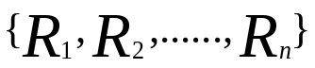，其对应的关键字序列是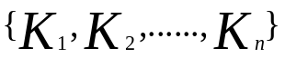，将这些记录重新排列成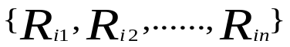，使得对应的关键字满足递增（升序）条件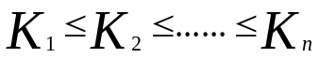或递减（降序）条件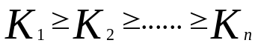，这样的一种操作就是排序。
排序是将一个记录的任意序列按指定的关键字值的递增（减）次序排列成有序序列。该指定关键字可以是主关键字，也可以是次关键字，甚至是若干数据项的组合。若为主关键字，则排序的结果是唯一的；若为次关键字，则排序的结果不唯一，因为在待排序的记录序列中可能存在两个或更多个关键字相等的记录。
例1：某个学生登记表
●按学号（主关键字）升序排序：
学号 | 姓名 | 性别 | 年龄 | 成绩
01 | Peter | 男 | 25 | 88.5
02 | Mary | 女 | 20 | 77.0
03 | Tom | 男 | 19 | 66.0
04 | Tarry | 男 | 19 | 99.5
05 | Jan | 女 | 22 | 88.0
●按姓名（主关键字）升序排序：
学号 | 姓名 | 性别 | 年龄 | 成绩
05 | Jan | 女 | 22 | 88.0
02 | Mary | 女 | 20 | 77.0
01 | Peter | 男 | 25 | 88.5
04 | Tarry | 男 | 19 | 99.5
03 | Tom | 男 | 19 | 66.0
●按年龄（主关键字）降序排序：
学号 | 姓名 | 性别 | 年龄 | 成绩
01 | Peter | 男 | 25 | 88.5
05 | Jan | 女 | 22 | 88.0
02 | Mary | 女 | 20 | 77.0
03 | Tom | 男 | 19 | 66.0
04 | Tarry | 男 | 19 | 99.5
●按成绩（主关键字）降序排序：
学号 | 姓名 | 性别 | 年龄 | 成绩
04 | Tarry | 男 | 19 | 99.5
01 | Peter | 男 | 25 | 88.5
05 | Jan | 女 | 22 | 88.0
02 | Mary | 女 | 20 | 77.0
03 | Tom | 男 | 19 | 66.0
●按年龄（主关键字）和姓名（次关键字）降序排序
学号 | 姓名 | 性别 | 年龄 | 成绩
01 | Peter | 男 | 25 | 88.5
05 | Jan | 女 | 22 | 88.0
02 | Mary | 女 | 20 | 77.0
03 | Tom | 男 | 19 | 66.0
04 | Tarry | 男 | 19 | 99.5

程序Student.c
#define N 5
#include<stdio.h>
typedef struct
{
int num;
char name[10];
char sex;
int age;
float grade;
}ST;
ST stu[N]={{1,"Peter",'M',25,88.5},
{2,"Mary",'W',20,77.0 },
{3,"Tom",'M',19,66.0 },
{4,"Tarry",'M',19,99.5},
{5,"Jan",'W',22,88.0}
};

void print()
{
int i;
printf(" Num Name Sex Age
Grade\n");
for(i=0;i<N;i++)
printf("%6d %-8s%c%6d%8.1f\n",
stu[i].num,stu[i].name,
stu[i].sex,stu[i].age,stu[i].grade);
}

void Select(int k)
{
int i,j;ST s;
for(i=0;i<N-1;i++)
for(j=i+1;j<N;j++)
switch(k)
{
case1:if(strcmp(stu[i].name,stu[j].name)>0)
s=stu[i],stu[i]=stu[j],stu[j]=s;
break;
case 2:if(stu[i].age>stu[j].age)
s=stu[i],stu[i]=stu[j],stu[j]=s;
break;
case 3:if(stu[i].grade<stu[j].grade)
s=stu[i],stu[i]=stu[j],stu[j]=s;
break;
}
}

void main()
{
printf(" Num:\n\n");print();printf("\n");
getch();
printf(" Name:\n\n");Select(1);print();printf("\n");
getch();
printf(" Age:\n\n");Select(2);print();printf("\n");
getch();
printf(" Grade:\n\n");Select(3);print();printf("\n");
getch();
}
●排序也可能出现主次关键字情况，例如足球世界杯小组出线排序办法：先看积分（主关键字，胜一场积3分，平一场积1分，负一场积0分），如果两队积分相同，再看净胜球（第一次关键字），如果该项又相同，最后看进球数（第二次关键字），直到排出名次。
排序的对象是数据元素序列，这些元素可以放在数组中，也可放在顺序表、单链表、栈、队列和双向链表等线性结构中。
通常数据元素序列存储结构：
typedef struct
{
int key; //排序的依据
DataType other；
}RecType; // 类型
RecType R[100];//数组
或
＃define MAXSIZE 100
typedef struct
{
RecType r[MAXSIZE];
int length;
}SequenList;// 顺序表
SequenList *s;
9.1.2排序算法的分类
内部排序（内排序）：待排序的纪录全部放在内存中；
外部排序（外排序）：由于数据量较大，无法一次放入内存中，待排序的纪录主要放在外存中，边调入内存边排序。
排序依原则和策略的不同分为：插入排序、选择排序、交换排序、归并排序、谢尔排序和基数排序等。
9.1.3排序算法的稳定性
如果在待排序序列中两个记录具有相同的指定关键字值，且在排序前后它们的相对次序不发生变化，则称该排序算法是稳定的，反之，则称该算法是不稳定的。
例如：
(1)按学号升序排序后，Tom和Tarry年龄相同，且Tom在先Tarry在后；
学号 | 姓名 | 性别 | 年龄 | 成绩
01 | Peter | 男 | 25 | 88.5
02 | Mary | 女 | 20 | 77.0
03 | Tom | 男 | 19 | 66.0
04 | Tarry | 男 | 19 | 99.5
05 | Jan | 女 | 22 | 88.0
(2)某算法按年龄升序排序后，Tom还是在先Tarry在后，则称该算法是稳定的；
学号 | 姓名 | 性别 | 年龄 | 成绩
03 | Tom | 男 | 19 | 66.0
04 | Tarry | 男 | 19 | 99.5
02 | Mary | 女 | 20 | 77.0
05 | Jan | 女 | 22 | 88.0
01 | Peter | 男 | 25 | 88.5
(3)某算法按年龄升序排序后，而Tom在后Tarry在先，则称该算法是不稳定的。
学号 | 姓名 | 性别 | 年龄 | 成绩
04 | Tarry | 男 | 19 | 99.5
03 | Tom | 男 | 19 | 66.0
02 | Mary | 女 | 20 | 77.0
05 | Jan | 女 | 22 | 88.0
01 | Peter | 男 | 25 | 88.5
9.1.4排序算法的分析
时间复杂度：算法所需要的时间，关键字的比较次数，记录的移动和交换次数等；
空间复杂度：算法占用辅助空间；
其它：算法的复杂程度。
应注意的是：不稳定的排序方法不一定就比稳定的差，尽管排序的稳定性反映了实际生活中“先来后到”的原则。有时排序方法虽稳定，但效率不高，空间和时间代价较大。若两种排序方法效率相同，则稳定的优于不稳定的。没有一种排序方法是完美无缺的，各自都有优缺点，使用中可以根据实际情况进行选择。
9.2 较简单的排序
本节介绍四种排序：冒泡排序、选择排序和直接选择排序、直接插入排序
9.2.1冒泡排序（Bubble Sort）
主要特点：升（降）序时，两个相邻的元素比较，小（大）者往前放，大（小）者往后放；每经过一趟排序就少一个数据参加下一趟排序
例1：对五个数5，3，4，1，2进行升序冒泡排序
9.2.1.1 向后冒泡
Bubble1.c
原数 | 5 | 3 | 4 | 1 | 2
第1趟 | 5 | 3 | 4 | 1 | 2 | 交换
第1趟 | 3 | 5 | 4 | 1 | 2 | 交换
第1趟 | 3 | 4 | 5 | 1 | 2 | 交换
第1趟 | 3 | 4 | 1 | 5 | 2 | 交换
第1趟 | 3 | 4 | 1 | 2 | 5
第2趟 | 3 | 4 | 1 | 2
第2趟 | 3 | 4 | 1 | 2 |  | 交换
第2趟 | 3 | 1 | 4 | 2 |  | 交换
第2趟 | 3 | 1 | 2 | 4
第3趟 | 3 | 1 | 2 |  |  | 交换
第3趟 | 1 | 3 | 2 |  |  | 交换
第3趟 | 1 | 2 | 3
第4趟 | 1 | 2
第4趟 | 1
最后结果 | 1 | 2 | 3 | 4 | 5
typedef int Datatype;
void BubbleSort(int n,Datatype R[])
{
int i,j,c;
Datatype t;
for(i=0;i<n-1;i++)//趟数
{
printf("\nCircle %d:",i+1);
for(j=0;j<n-1-i;j++)
if(R[j]>R[j+1])t=R[j],R[j]=R[j+1],R[j+1]=t; //交换
for(c=0;c<n;c++)printf("%5d",R[c]);
printf("\n");
}
}

#define N 5
void main()
{
int i;
Datatype a[N]={5,3,4,1,2};
printf("Bubble Sort\n\nCircle 0:");
for(i=0;i<N;i++)printf("%5d",a[i]);
printf("\n");
BubbleSort(N,a);
printf("\n");
}

9.2.1.2 向前冒泡
原数 | 5 | 3 | 4 | 1 | 2
第1趟 | 5 | 3 | 4 | 1 | 2
第1趟 | 3 | 5 | 4 | 1 | 2 | 交换
第1趟 | 3 | 5 | 1 | 4 | 2 | 交换
第1趟 | 3 | 1 | 5 | 4 | 2 | 交换
第1趟 | 1 | 3 | 5 | 4 | 2
第2趟 |  | 3 | 5 | 4 | 2 | 交换
第2趟 |  | 3 | 5 | 2 | 4 | 交换
第2趟 |  | 3 | 2 | 5 | 4 | 交换
第2趟 |  | 2 | 3 | 5 | 4
第3趟 |  |  | 3 | 5 | 4 | 交换
第3趟 |  |  | 3 | 4 | 5
第3趟 |  |  | 3 | 4 | 5
第4趟 |  |  |  | 4 | 5
第4趟 |  |  |  | 4 | 5
最后结果 | 1 | 2 | 3 | 4 | 5

算法复杂度分析：设有n个元素，需要n-1趟排序
第1趟、第2趟 …… 第n-1趟，最多交换次分别为n-1, n-2, …… , 3, 2, 1。
最多交换次数：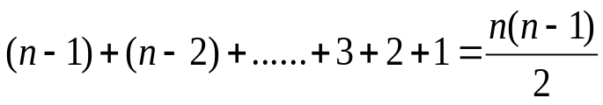
时间复杂度是：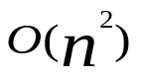，排序算法是稳定的。
Bubble2.c
typedef int Datatype;
void BubbleSort(int n,Datatype R[])
{
int i,j,k,flag=1;
Datatype t;
for(i=1;i<n;i++)
{
flag=0;
printf("\nCircle %d:",i);
for(j=n-1;j>=i;j--)
if(R[j]<R[j-1])t=R[j],R[j]=R[j-1],R[j-1]=t,flag=1;
for(k=0;k<n;k++)printf("%5d",R[k]);
printf("\n");getch();
if(flag==0)return;
}
}

#define N 5
void main()
{
int i;
Datatype a[N]={5,3,4,1,2};
printf("Bubble Sort\n\nCircle 0:");
for(i=0;i<N;i++)printf("%5d",a[i]);
printf("\n");getch();
BubbleSort(N,a);
printf("\n");
}
9.2.2选择排序（Select Sort）和直接选择排序（Direct Select Sort）
9.2.2.1选择排序
主要特点：通过比较，只要出现元素反序就交换，逐渐成序
原数 | 5 | 3 | 1 | 4 | 2 | 操作说明
第一趟 | 5 | 3 | 1 | 4 | 2 | 交换
第一趟 | 3 | 5 | 1 | 4 | 2 | 交换
第一趟 | 1 | 5 | 3 | 4 | 2 | 不交换
第一趟 | 1 | 5 | 3 | 4 | 2 | 不交换
第一趟 | 1 | 5 | 3 | 4 | 2
第二趟 |  | 5 | 3 | 4 | 2 | 交换
第二趟 |  | 3 | 5 | 4 | 2 | 不交换
第二趟 |  | 3 | 5 | 4 | 2 | 交换
第二趟 |  | 2 | 5 | 4 | 3
第三趟 |  |  | 5 | 4 | 3 | 交换
第三趟 |  |  | 4 | 5 | 3 | 交换
第三趟 |  |  | 3 | 4 | 5
第四趟 |  |  |  | 4 | 5 | 不交换
第四趟 |  |  |  | 4 | 5 | 结束
结果 | 1 | 2 | 3 | 4 | 5
❶n个数排序要经过n-1趟选择排序；
❷每轮都会选出本趟最小（大）的数，下一趟就少一个数参与排序；
❸由于只要出现元素反序就交换，所以交换的频度较高，有改进的余地，直接排序就是选择排序的改进版。
时间复杂度是：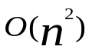，排序算法是稳定的。
Select.c
typedef int DataType;
void SelectSort(int n,DataType R[])
{
int i,j,m,c;
DataType t;
for(i=0;i<n-1;i++)
{
for(j=i+1;j<N;j++)
if(a[i]>a[j]){t=a[i];a[i]=a[j];a[j]=t;}
printf("\nCircle %d:",i+1);
for(c=0;c<n;c++)printf("%5d",R[c]);
printf("\n");
}
}

#define N 5
void main()
{
DataType i,a[N]={5,3,1,4,2};
printf("\nSelect Sort\n\nCircle 0:");
for(i=0;i<N;i++)printf("%5d",a[i]);
printf("\n");
SelectSort(N,a);
printf("\n");
}
9.2.2.2直接选择排序
主要特点：对上节选择排序进行改进，通过比较，找出各趟最小（大）元素并记下其位置，每趟最多交换1次
例3：对五个数5，3，1，4，2进行升序直接选择排序
原数 | 5 | 3 | 1 | 4 | 2
第1趟 | 5 | 3 | 1 | 4 | 2 | 1最小
第1趟 | 1 | 3 | 5 | 4 | 2 | 交换1次
第2趟 |  | 3 | 5 | 4 | 2 | 2最小
第2趟 |  | 2 | 5 | 4 | 3 | 交换1次
第3趟 |  |  | 5 | 4 | 3 | 3最小
第3趟 |  |  | 3 | 4 | 5 | 交换1次
第4趟 |  |  |  | 4 | 5 | 4最小，不交换  （交换0次）
第4趟 |  |  |  | 4 | 5
结果 | 1 | 2 | 3 | 4 | 5
时间复杂度是：，排序算法是不稳定的。
Direct.c
typedef int DataType;
void SelectSort(int n,DataType R[])
{
int i,j,m,c;
DataType t;
for(i=0;i<n-1;i++)
{
m=i;
for(j=i+1;j<n;j++)if(R[j]<R[m])m=j;
if(m!=i){t=R[i];R[i]=R[m];R[m]=t;}
printf("\nCircle %d:",i+1);
for(c=0;c<n;c++)printf("%5d",R[c]);
printf("\n");getch();
}
}

#define N 5
void main()
{
DataType i,a[N]={5,3, 1, 4,2};
printf("\nSelect Sort\n\nCircle 0:");
for(i=0;i<N;i++)printf("%5d",a[i]);
printf("\n");
SelectSort(N,a);
printf("\n");
}

9.2.3直接插入排序（Straight Insertion Sort）
主要特点：将待排的纪录插入到已有数据元素的适当位置，使其仍然有序。首先找到一个有序的数据元素（如可取第一个元素，自然看成有序），然后将其它元素逐个插入到这个有序的数据元素序列中，有序的数据元素序列的规模逐渐变大，直至包含所有元素为止。
例3：对八个数22，20，17，13，28，14，22，15进行升序直接插入排序
原数 | 22，20，17，13，28，14，22，15
第0趟 | （22），20，17，13，28，14，22，15
第1趟 | （20，22），17，13，28，14，22，15
第2趟 | （17，20，22），13，28，14，22，15
第3趟 | （13，17，20，22），28，14，22，15
第4趟 | （13，17，20，22，28），14，22，15
第5趟 | （13，14，17，20，22，28），22，15
第6趟 | （13，14，17，20，22，22，28），15
第7趟 | （13，14，15，17，20，22，22，28）
时间复杂度是：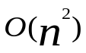，排序算法是稳定的。
Insert.c
#define N 8
typedef int DataType;

void StraightInsertSort(int n,DataType R[])
{
int i,j,c;
DataType t;
for(i=1;i<n;i++)
{
t=R[i];
for(j=i-1;j>=0;j--)
if(R[j]>t)R[j+1]=R[j];
else break;
R[j+1]=t;
printf("\nCircle %d:",i);
for(c=0;c<n;c++)printf("%5d",R[c]);
printf("\n");getch();
}
}

void main()
{
int i;
DataType a[N]={22,20,17,13,28,14,22,15};
printf("Stright Insert Sort\n\nCircle 0:");
for(i=0;i<N;i++)printf("%5d",a[i]);
printf("\n");
StraightInsertSort(N,a);
printf("\n");
}
9.3效率较高的排序
本节介绍5种排序：快速排序、堆排序、归并排序、谢尔排序、基数排序
9.3.1快速排序（Quick Sort）
快速排序实际是对冒泡排序的一种改进，冒泡排序有其弱点，它进行一趟排序后只能确定无序子序列中最大（小）关键字记录的最终位置，其它记录还有可能在相互交换过程中朝着与其最终位置相反的方向移动，且总的排序时间达到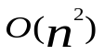，已经知道排序较短的列表要比排序较长的列表容易得多。因此，如果能够将原列表分为两个规模相等的列表并独立地对其分别进行排序，则能提高排序效率。
快速排序能快速地在一趟排序过程中确定一个记录的最终位置，且其它记录在相互交换过程中不会移向其最终位置的反方向。同时，通过一趟快速排序后，原列表将被换分为两个独立的子表，并继续用相同的方式独立地对其进行排序。
这种排序之所以被称为快速排序，算法中元素的比较是从两端向中间进行，元素较大（小）的值快速交换到后（前）面去，纪录每次移动的距离较远，因而比较和移动的次数较少。
主要思想是：选定一个记录，以它为标准称为枢轴（或称轴、支点），将待排序的数据元素按关键字值分成大小两个部分，一部分值都小于或等于轴的值，另一部分都大于轴的值，对这两部分在这样分下去，直至每个数据元素序列只有一个记录为止。
排序过程是：把带排序的元素按第一个元素（即轴）的排序分为左右两个子序列的过程叫做一次划分。
例1：对八个数22，20，17，13，28，14，23，15进行快速排序
第一次划分示意图：
22(轴)  i=left | 20 | 17 | 13 | 28 | 14 | 23 | 15  j=right | 初始状态，  选R[left]为轴，  R[i]>R[j]
15  i | 20 | 17 | 13 | 28 | 14 | 23 | 22(轴)  j | 轴交换后，  R[i]<R[j]
15 | 20  i | 17 | 13 | 28 | 14 | 23 | 22(轴)  j | i右移，  R[i]<R[j]
15 | 20 | 17  i | 13 | 28 | 14 | 23 | 22(轴)  j | i右移，  R[i]<R[j]
15 | 20 | 17 | 13  i | 28 | 14 | 23 | 22(轴)  j | i右移，  R[i]<R[j]
15 | 20 | 17 | 13 | 28  i | 14 | 23 | 22(轴)  j | i右移，  R[i]>R[j]，停
15 | 20 | 17 | 13 | 22(轴)  i | 14 | 23 | 28  j | 轴交换，  R[i]<R[j]
15 | 20 | 17 | 13 | 22(轴)  i | 14 | 23  j | 28 | j左移，  R[i]<R[j]
15 | 20 | 17 | 13 | 22(轴)  i | 14  j | 23 | 28 | j左移，  R[i]>R[j]，停
15 | 20 | 17 | 13 | 14  i | 22(轴)  j | 23 | 28 | 轴交换，  R[i]<R[j]
15 | 20 | 17 | 13 | 14 | 22(轴)  i j | 23 | 28 | i右移，  R[i]=R[j]
15 | 20 | 17 | 13 | 14 | 22(轴) | 23 | 28 | 交换第一次划分完成，轴左边的部分比轴小，右边的部分比轴大
第1趟（第一次划分）（轴22）：
[15，20，17，13，14]（22）[23，28]
第2趟（轴15）：
[14，13]，（15），[17，20]，（22）[23，28]
第3趟（轴14）：
[13]，（14），（15），[17，20]，（22）[23，28]
第4趟（轴17）：
（13），（14），（15），（17），[20]，（22）[23，28]
第5趟（轴23）：
（13），（14），（15），（17），（20），（22）（23），[28]
最后结果：13，14，15，17，20，22，23，28
算法分析：5趟，关键字比较14次，移动记录18次。
平均时间复杂度： 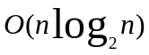
最大时间复杂度：，排序算法是不稳定的。
Quick.c
typedef int DataType;
void QuickSort(int left,int right,DataType R[])
{
int i=left,j=right;
DataType t=R[i];
while(i<j)
{
while(i<j&&R[j]>t)j--;
if(i<j)R[i++]=R[j];
while(i<j&&R[i]<=t)i++;
if(i<j)R[j--]=R[i];
}
R[i]=t;
if(i-1>left)QuickSort(left,i-1,R);
if(i+1<right)QuickSort(i+1,right,R);
}

#define N 8
void main()
{
int i,begin=0,end=N-1;
DataType a[N]={22,20,17,13,28,14,23,15};
printf("Quick Sort\n\nSouce:");
for(i=0;i<N;i++)printf("%5d",a[i]);
printf("\n");
QuickSort(begin,end,a);
printf("\n Sort:");
for(i=0;i<N;i++)printf("%5d",a[i]);
printf("\n");
}

9.3.2堆排序
堆排序也是一种选择排序。前面讲过的直接排序算法，每趟只保留最大值（或最小值），其他的比较结果没有保存，从而造成部分操作的重复，使算法的效率降低。而堆排序可以克服这一缺点。
9.3.2.1堆的定义
设有n个关键字序列，当且仅当
满足根与左右孩子关系如下，称为小根堆：
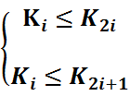
同理，下列称为大根堆；
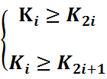
其中：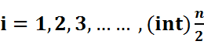
堆可以理解为特殊的完全二叉树。若将关键字序列组成一棵完全二叉树，显然，各结点若按1，2，3，……，n顺序编号。根据完全二叉树的性质，若i为根结点，则左孩子为2i（偶数编号），右孩子为2i+1（奇数编号）。
例如：一棵完全二叉树，括号中的数字为结点编号（下同）
小根堆情形：
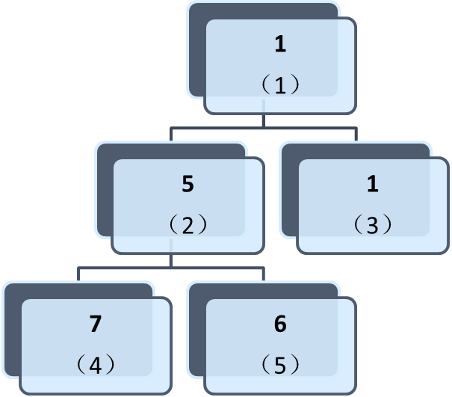

大根堆情形：
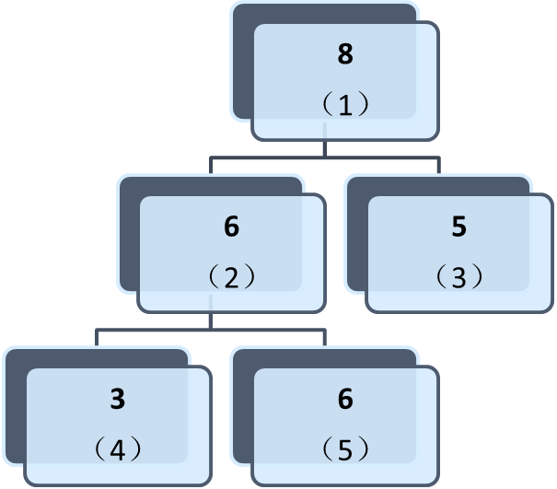

      - 堆排序的基本思想
堆排序实际上是利用一棵二叉树，先将关键字出现的自然顺序层次构成一棵完全二叉树，随后经过建堆和利用堆两个阶段完成排序。
第一阶段：建堆阶段
若将关键字序列构造成一棵按层次
遍历的完全二叉树；由于叶子结点都满足堆的特性，故“筛选”调整只需从最后一个非终端结点，即按照第（int）n/2,（int）n/2-1,（int）n/2-2,
……,3,2,1的逆路线逐个进行“筛选”调整，直至根结点。由于在调整过程中，某些结点会“下沉”到其子树中，这会影响到该子树的“堆”特性，故还须对涉及到的子树做进一步调整。这样，待所有子n树都满足堆的特性，则整棵完全二叉树也满足了堆的特性。
第二阶段：利用堆排序阶段（交换→重新建堆→交换→重新建堆→……）
将堆中第一个结点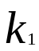（二叉树根结点）和最后一个结点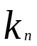的数据进行交换，此时结点成序；再将前n-1个结点重新建堆，然后和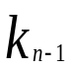交换，此时结点成序；再将前n-2个结点重新建堆，……，如此重复下去。每重新建一次堆其结点就减少一个，直到仅剩一个结点为止。此时堆排序完成，成为一个有序序列。
例1：对关键字序列16，20，17，13，28，14，23，15进行升序堆排序
其中：n=8（即完全二叉树有8个结点）
首先：根据关键字出现的次序按层次建立一棵完全二叉树
建堆阶段：将上述完全二叉树逐步调整成大根堆
●根据8/2=4，准备调整结点4
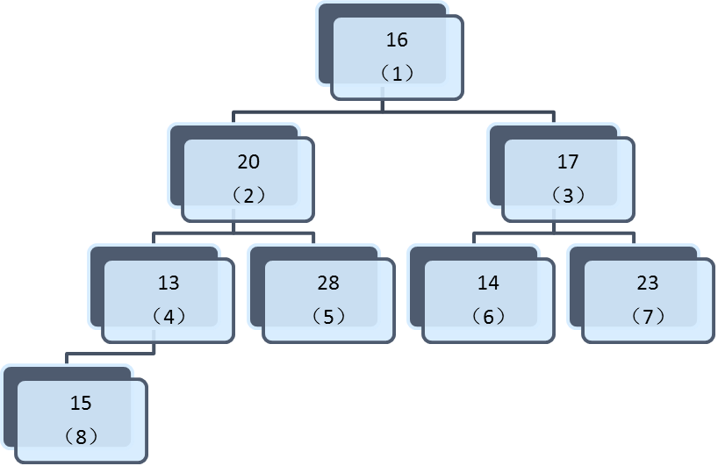
●根据8/2-1=3，准备调整结点3
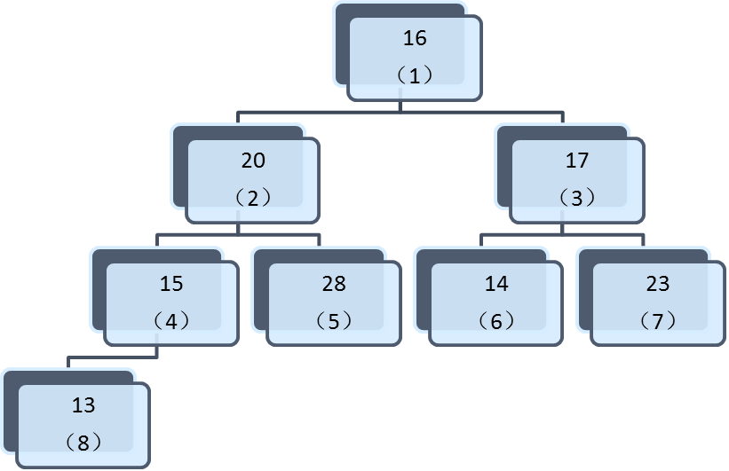
●根据8/2-2=2，准备调整结点2
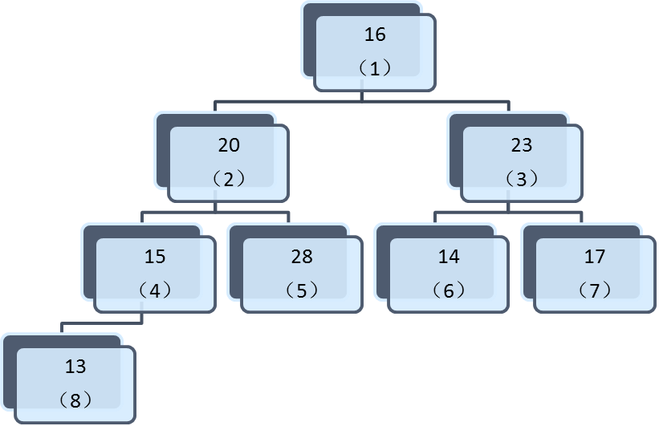
●根据8/2-3=1，准备调整结点1
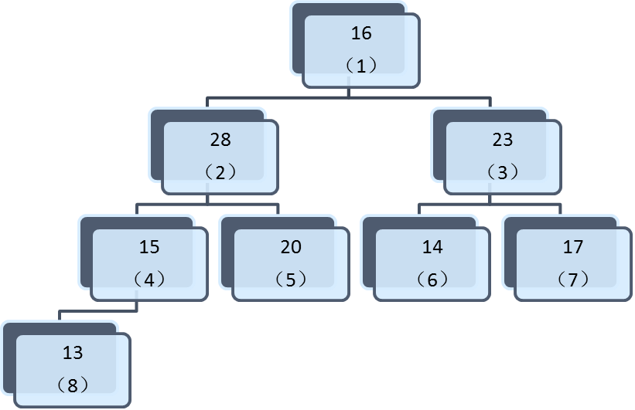
●第一阶段调整完毕，但还不完全都是大根堆；进行第二阶段调整，可以看出按倒顺序查各子树，准备调整结点2
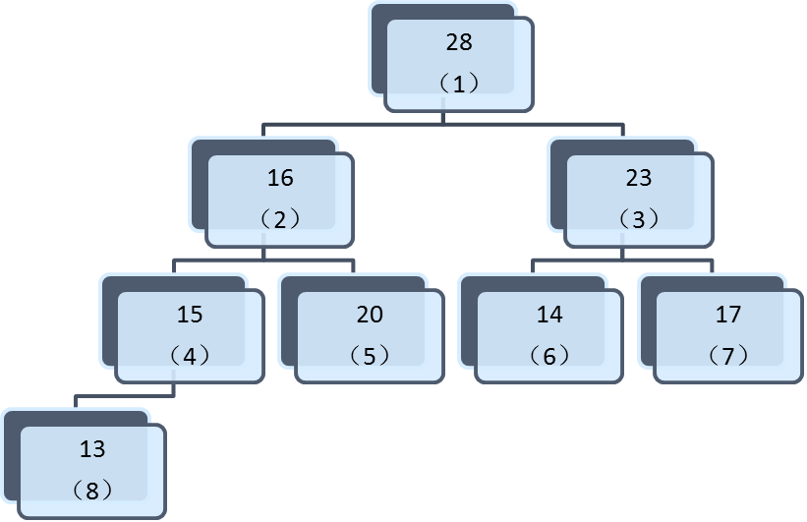
●8个结点的大根堆调整完成。准备结点1与8交换
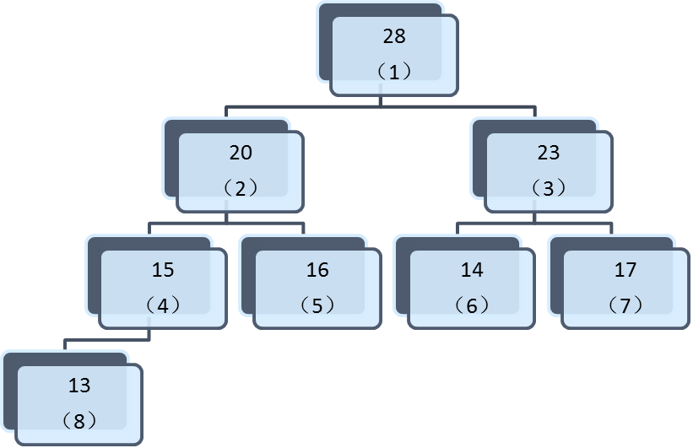
第二步：对已建立的大根堆逐步调整进行排序
●结点8成序；再将前7个结点调整成大根堆；准备调整结点1
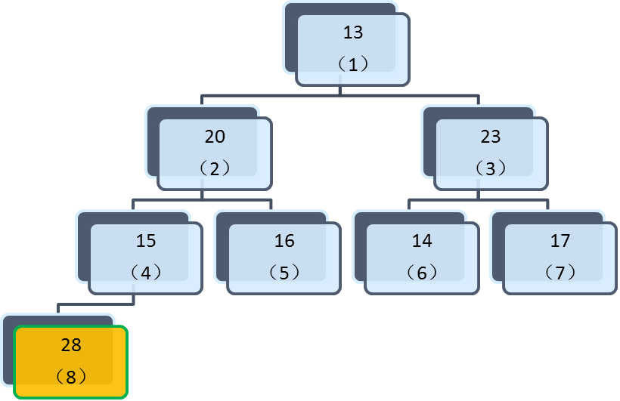
●准备调整结点3
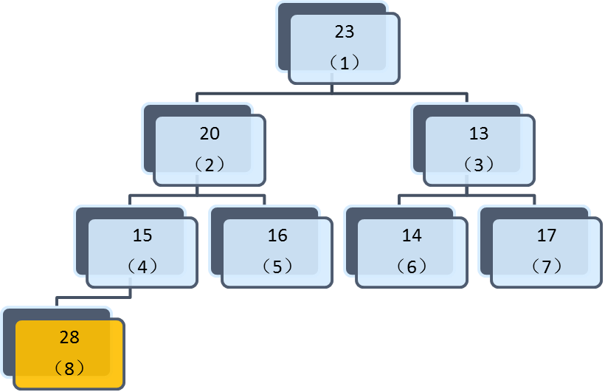
●前7个结点的大根堆完成；准备结点1与7交换
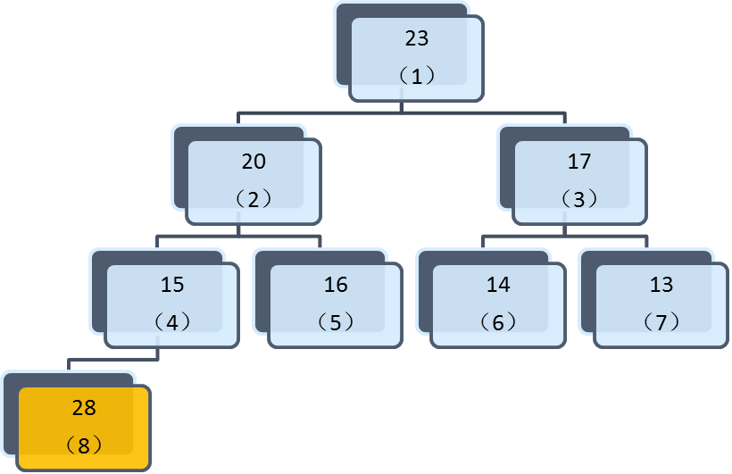
●结点7成序；再将前6个结点调整成大根堆；准备调整结点1
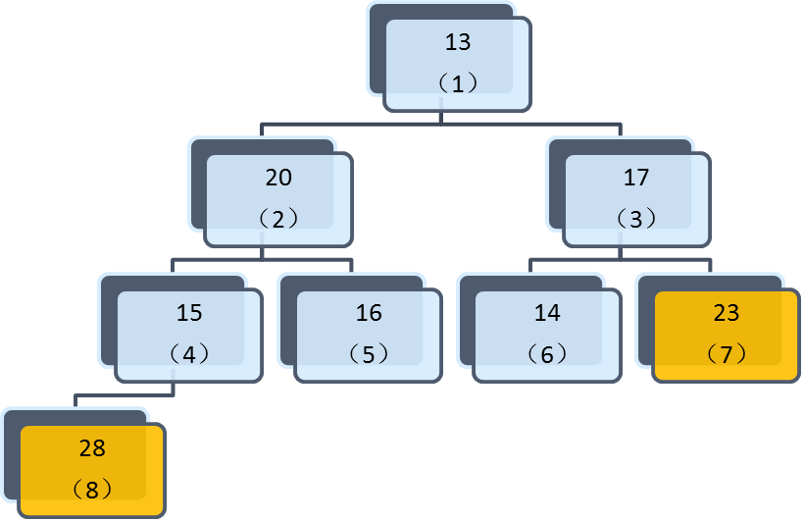
●准备调整结点2
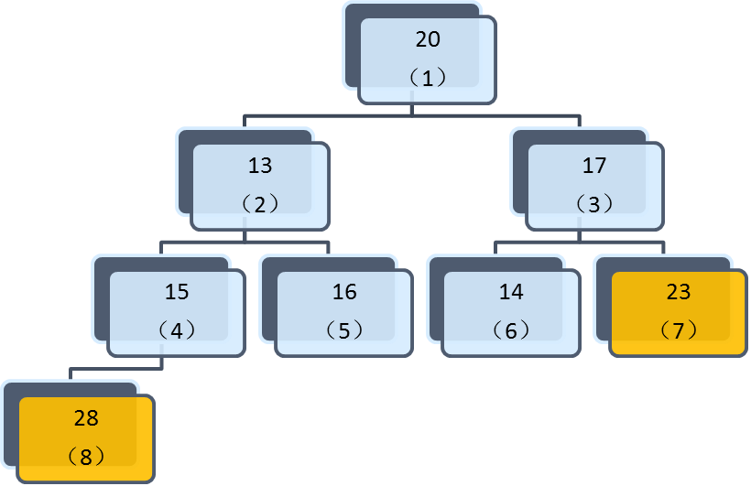
●前6个结点大根堆完成；准备结点1与6交换
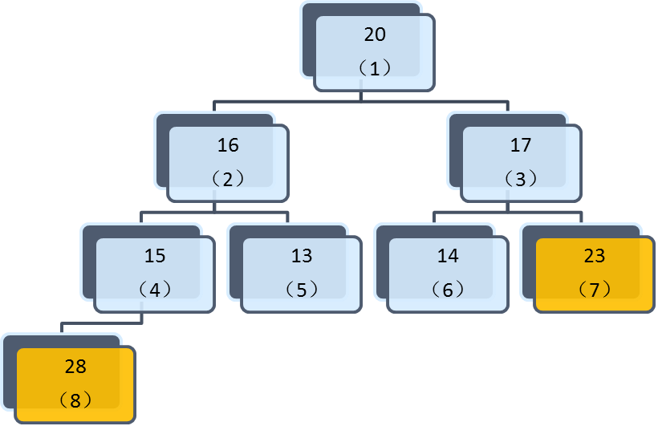
●结点6成序；再将前5个结点调整成大根堆；准备调整结点1
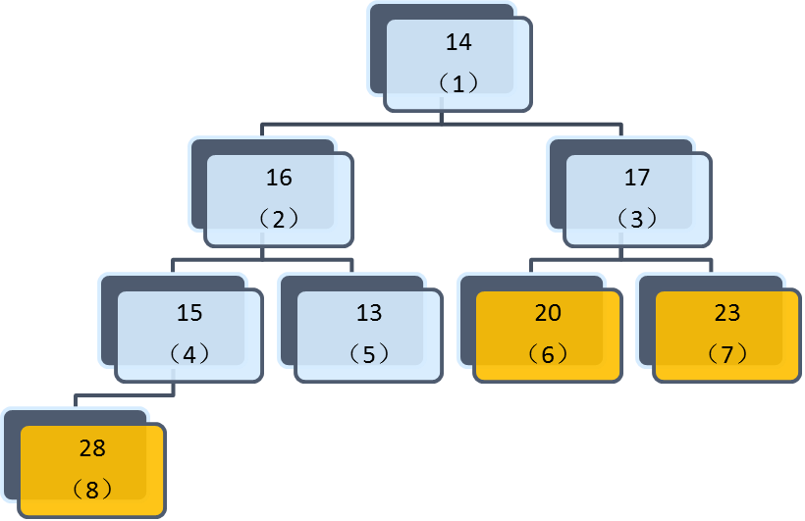
●前5个结点大根堆完成；准备结点1与5交换
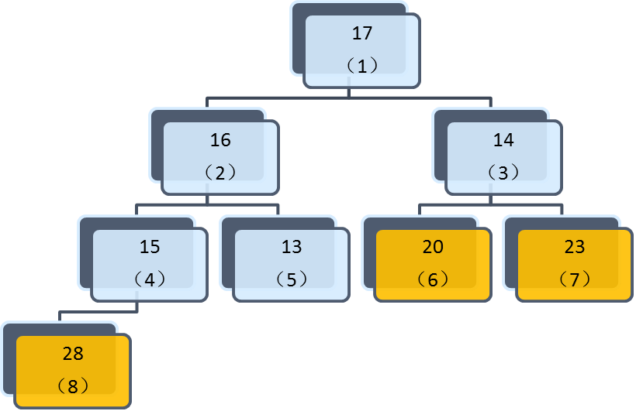
●结点5成序；再将前4个结点调整成大根堆；准备调整结点1
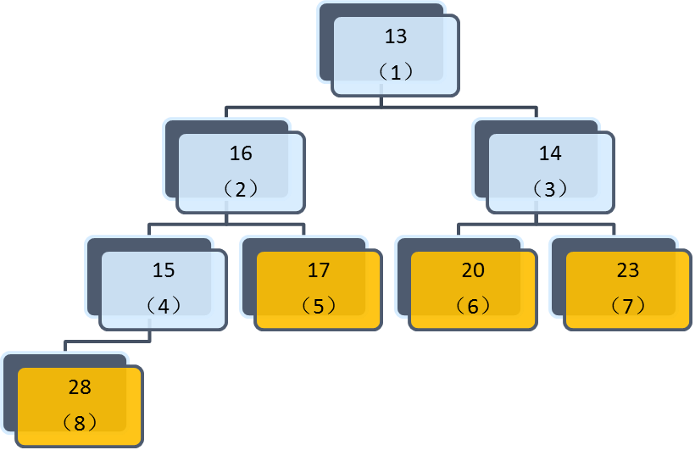
●准备调整结点2
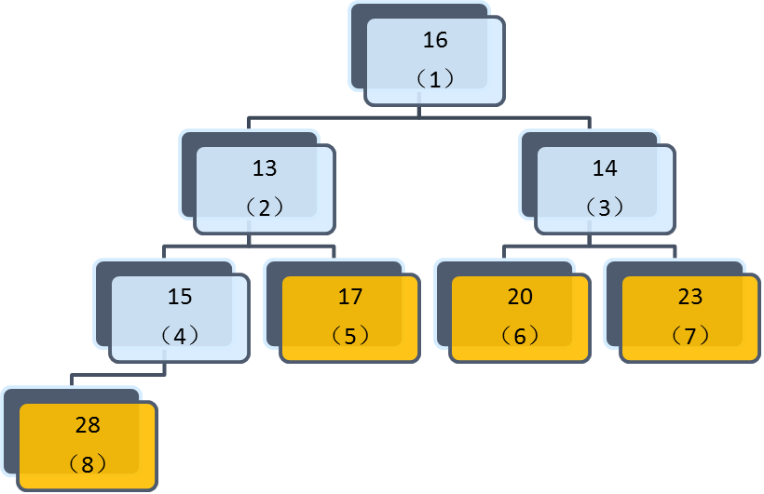
●前4个结点已成大根堆；准备结点1与4交换
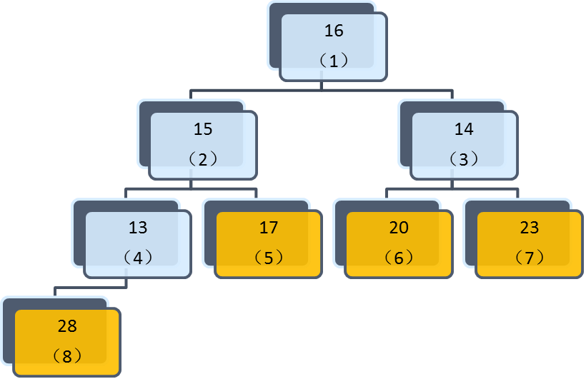
●结点4成序；再将前3个结点调整成大根堆；准备调整结点1
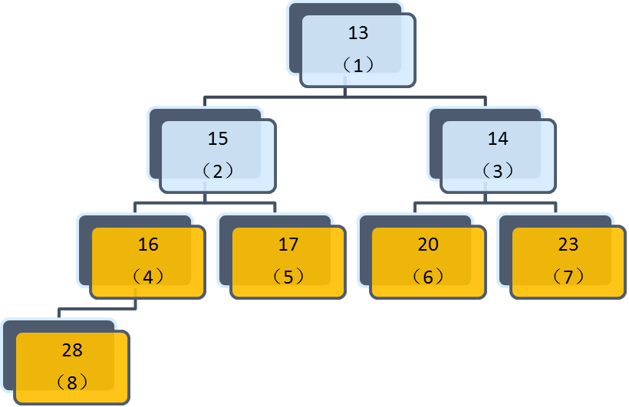
●前3个结点大根堆完成；准备结点1与3交换
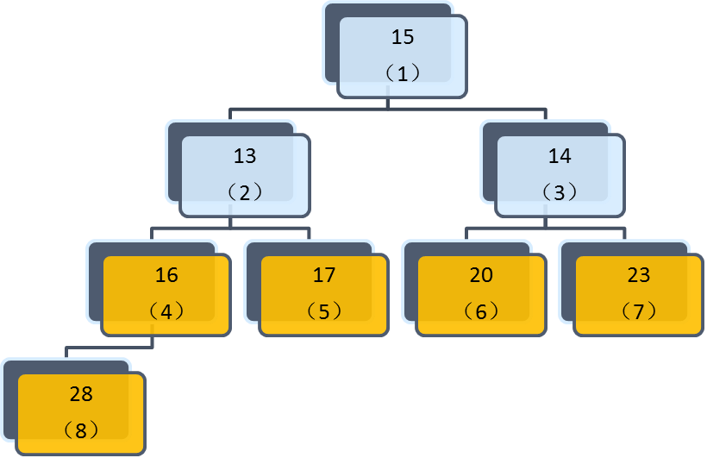
●即结点3成序；再将前2个结点调整成大根堆（已是）；准备将结点1和2交换
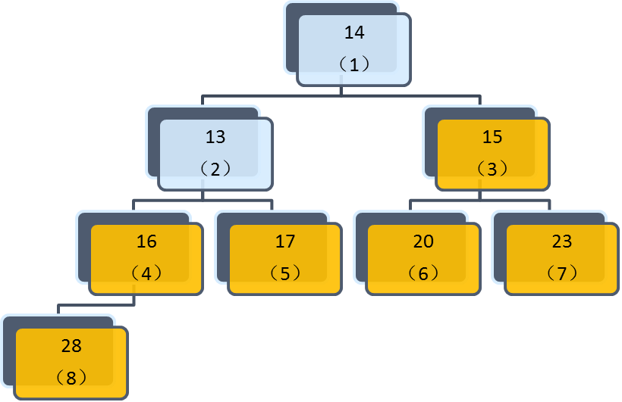
●结点2成序；最后1个结点（根结点）自然是大根堆，调整完毕。
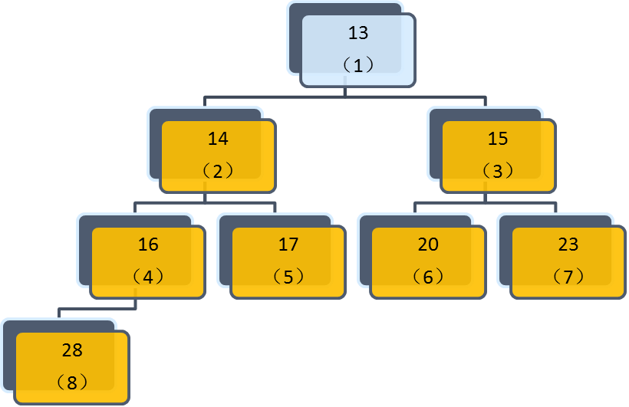
最后按层次升序排序的结果是：13，14，15，16，17，20，23，28
例2：对前例若用小根堆操作，按层次排序就
是降序的。
首先：恢复前例根据关键字按层次建立的一棵完全二叉树
第一步：将上述完全二叉树逐步调整成小根堆
●准备调整结点3和2
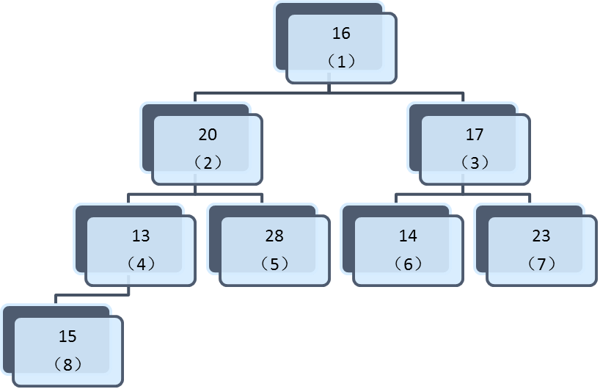
●准备调整结点1
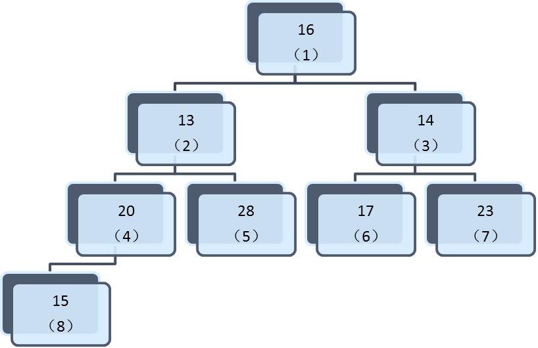
●准备调整结点4
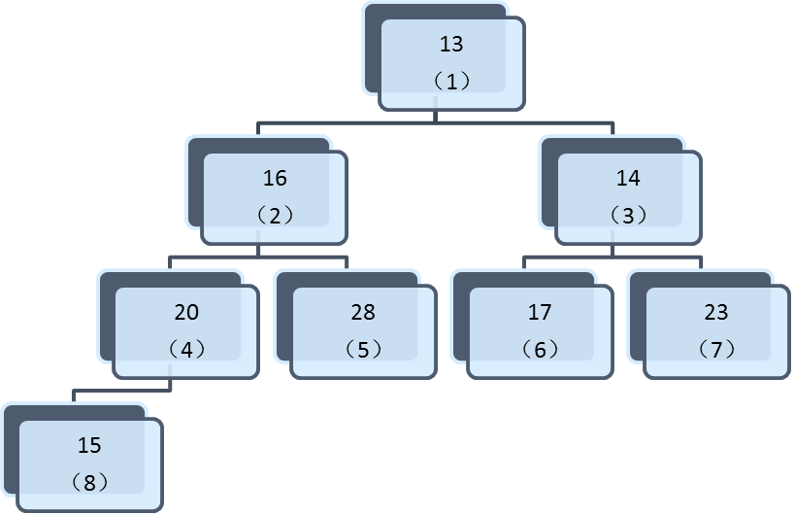
●准备调整结点2
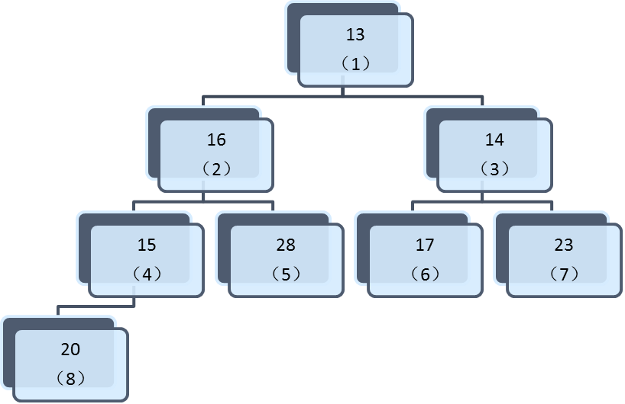

●建堆完成，准备结点1和8交换
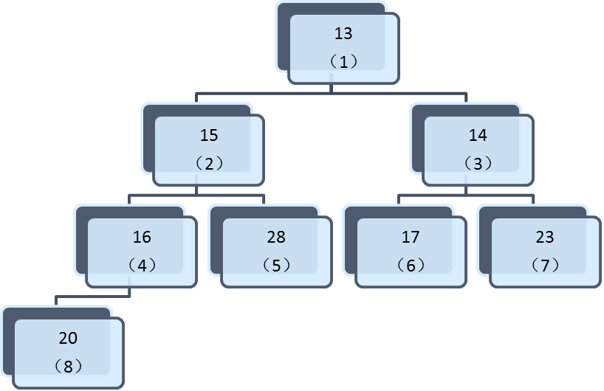
●结点8成序；准备调整结点1
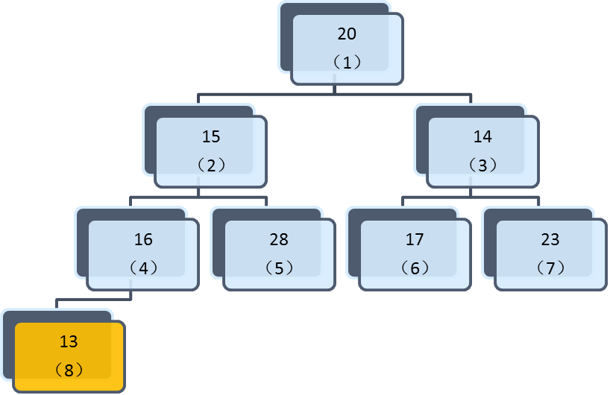
●准备调整结点3
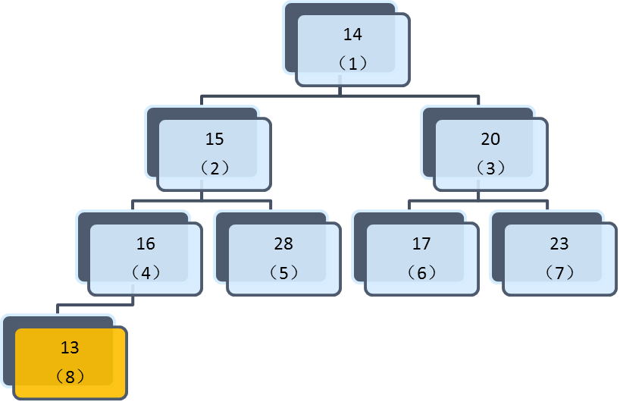
●准备结点1和7交换
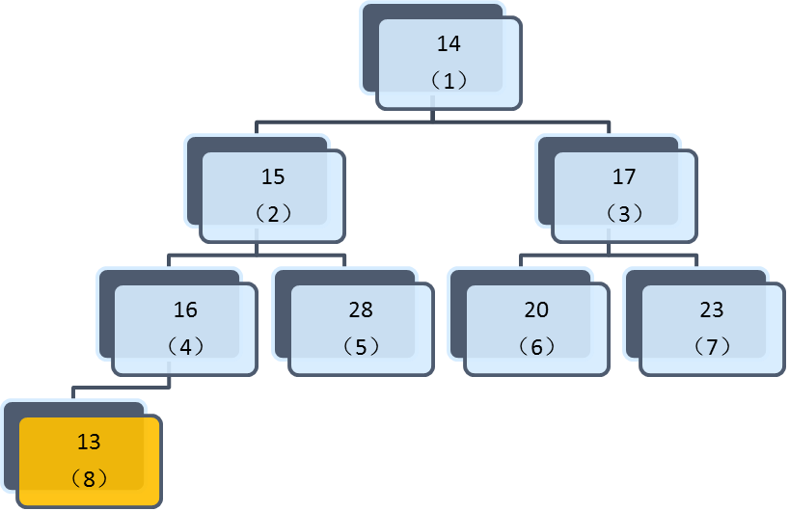
●结点7成序。准备调整结点1
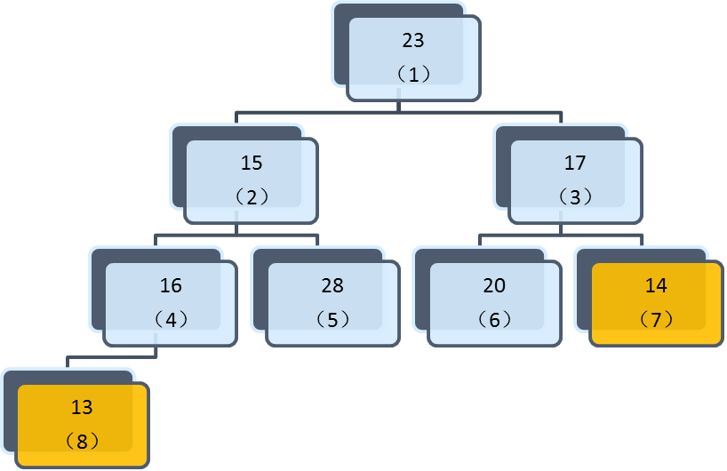
●准备调整结点2
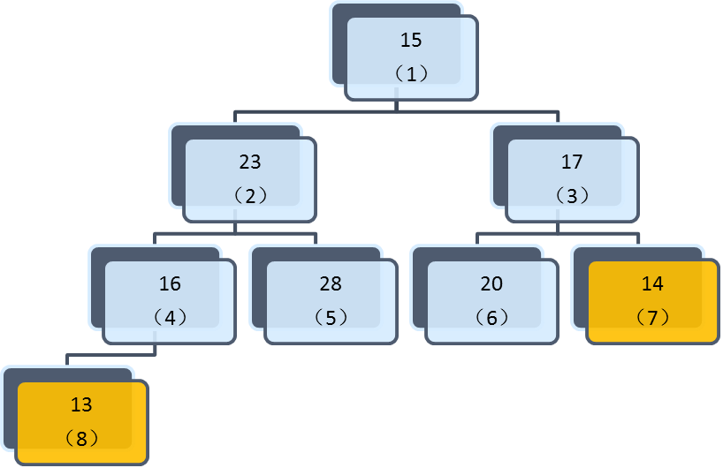
●准备结点1和6交换
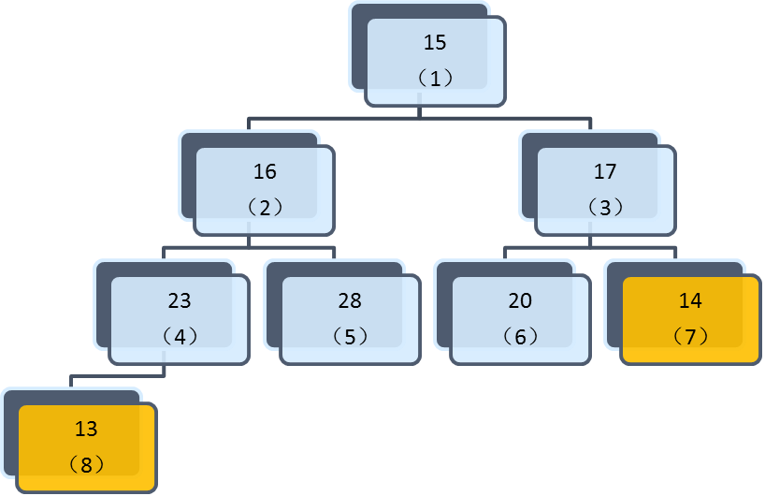
●结点6成序。准备调结点1
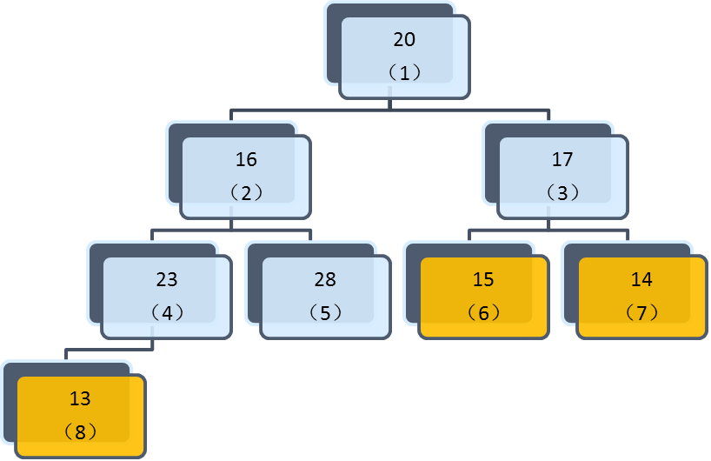
●准备结点1和5交换
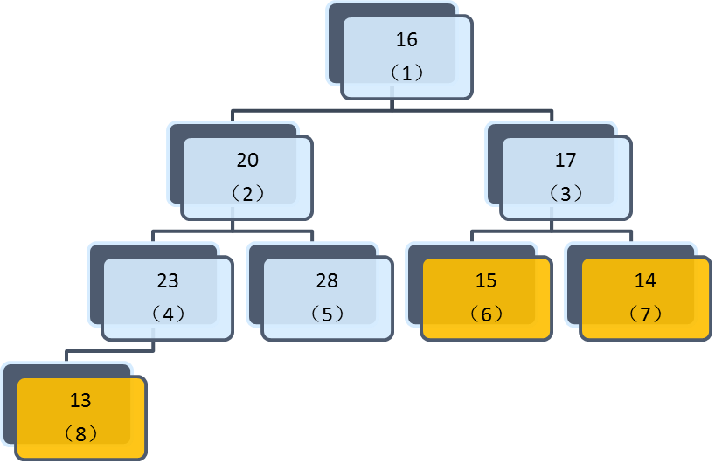
●结点5成序。准备调整结点1
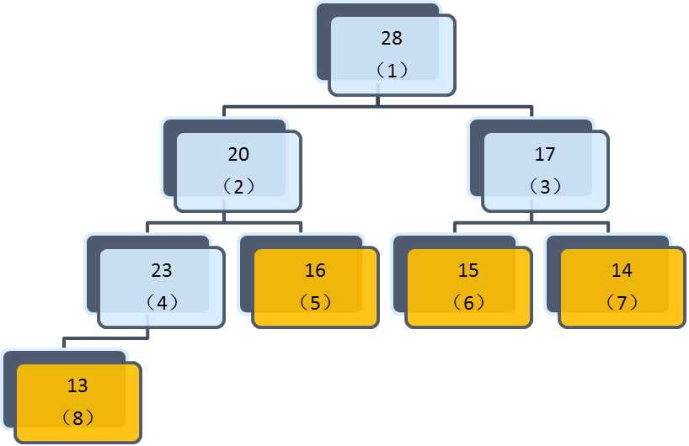
●准备结点1和4交换
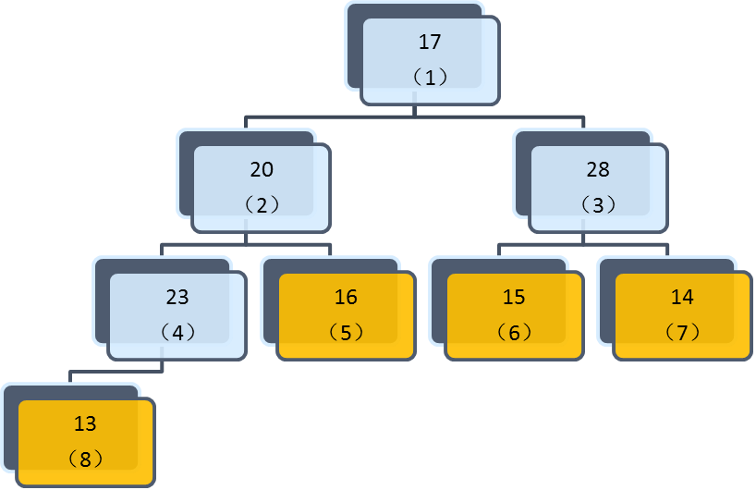
●结点4成序。准备调整结点1
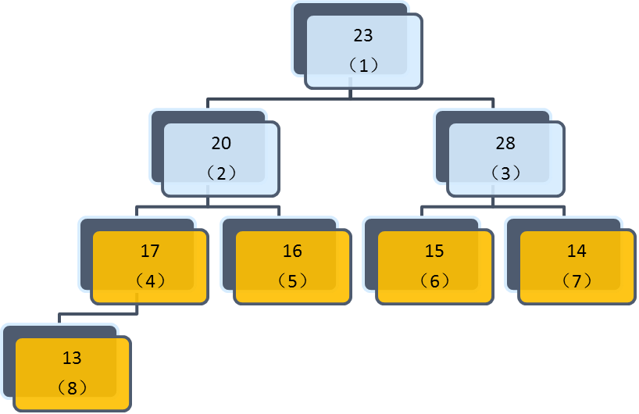
●准备结点1和3交换
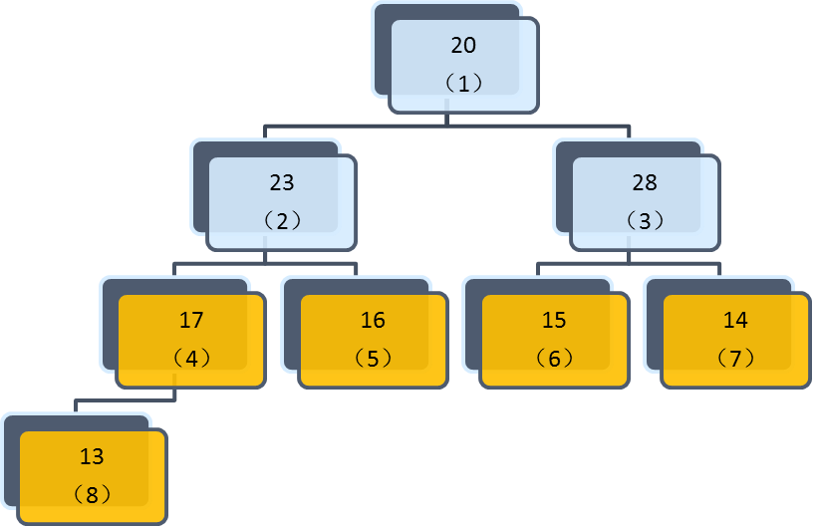
●结点3成序。准备调整结点1
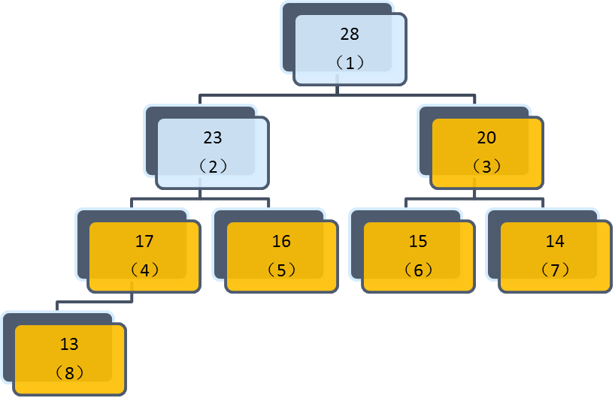
●准备结点1和2交换
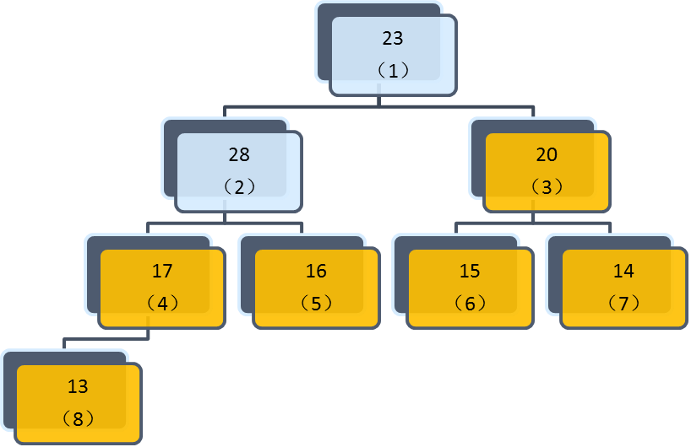
●结点2成序，全部完成。
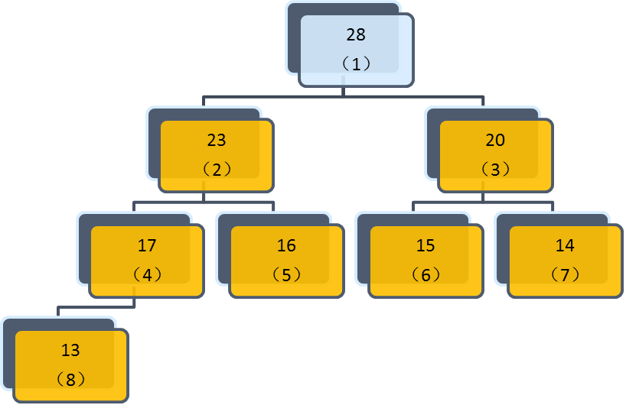
小根堆按层次排序降序结果为：28，23，20，17，16，15，14，13
述评：时间复杂度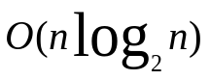，排序算法是不稳
定的。
Heap.c
typedef int DataType;

void CreatHeap(int i,int n,DataType R[])
{
int j=2*i;
DataType t=R[i];
while(j<n)
{
if(j<n&&R[j]<R[j+1])j++;
if(R[j]>t){R[i]=R[j];i=j;j=2*i;}
else j=n;
R[i]=t;
}
}

void HeapSort(int n,DataType R[])
{
int i;
DataType t;
for(i=n/2;i>=0;i--)CreatHeap(i,n,R);
for(i=n-1;i>=0;i--)
{
t=R[0];R[0]=R[i];R[i]=t;CreatHeap(0,i-1,R);
}
}

#define N 8
void main( )
{
int i;
DataType a[N]={16,20,17,13,28,14,23,15};
printf("\nHeap Sort\n\nSouce: ");
for(i=0;i<N;i++)printf("%5d",a[i]);
HeapSort(N,a);
printf("\n\n Sort: ");
for(i=0;i<N;i++)printf("%5d",a[i]);
printf("\n");
}
9.3.3 归并排序（Merge Sort）
●什么是归并排序？
归并排序就是将若干个已有序的数据元素序列合并成一个有序序列。常用的是二路归并排序，每次将两个已有序的子序列合并成一个有序序列。
●基本思想：
初始时，将待排序的数据元素序列中的每个元
素当成一个有序序列，有序序列的最大长度看成1；然后从前向后两两归并成组，算第1趟，有序序列的最大长度变为2，进行排序；然后再从前向后将4个相邻的有序数据元素序列归并成组，算第2趟，有序序列的最大长度变为4，进行排序，……，如此进行下去，直至有序序列的长度大于或等于整个序列的长度为止。
例1：对八个数22，20，17，13，28，14，23，15进行二路归并排序
 | 归并  长度 | 二路归并和排序
原数据 |  | 22，20，17，13，28，14，23，15
第0趟 | 1 | 归并：（22）（20）（17）（13）（28）（14）（23）（15）  排序：（22）（20）（17）（13）（28）（14）（23）（15）
第1趟 | 2 | 归并：（22，20）（17，13）（28，14）（23，15）  排序：（20，22）（13，17）（14，28）（15，23）
第2趟 | 4 | 归并：（20，22，13，17）（14，28，15，23）  排序：（13，17，20，22）（14，15，23，28）
第3趟 | 8 | 归并：（13，17，20，22，14，15，23，28）  排序：（13，14，15，17，20，22，23，28）
结果 |  | 13，14，15，17，20，22，23，28
算法分析：算法的趟数为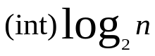,每趟比较记录次数最多为n，每趟移动记录的次
数为n，其时间复杂度为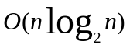。
空间复杂度为：O(n)，排序算法是稳定的。
Merge.c
#define N 8
typedef int DataType;

void Merge(DataType R[],DataType A[],int low,int mid,int high)
{
int i=low,j=mid+1,k=low;
while(i<=mid&&j<=high)
if(R[i]<R[j])A[k++]=R[i++];
else A[k++]=R[j++];
while(i<=mid)A[k++]=R[i++];
while(j<=high)A[k++]=R[j++];
}

void MergePass(DataType R[],DataType A[],int n,int len)
{
int i=0,j;
while(i+2*len-1<=n)
{
Merge(R,A,i,i+len-1,i+2*len-1);
i+=2*len;
}
if(i+len-1<n)Merge(R,A,i,i+len-1,n-1);
else for(j=i;j<=n-1;j++)A[j]=R[j];
}

void MergeSort(DataType R[],int n)
{
int len=1;
DataType A[N];
while(len<n)
{
MergePass(R,A,n,len);
len*=2;
MergePass(A,R,n,len);
len*=2;
}
}

void main()
{
int i;
DataType a[N]={22,20,17,13,28,14,23,15};
printf("\nMerge Sort\n\nSouce: ");
for(i=0;i<N;i++)printf("%5d",a[i]);
MergeSort(a,N);
printf("\n\n Sort: ");
for(i=0;i<N;i++)printf("%5d",a[i]);
printf("\n");
}

9.3.4谢尔排序（Shell’s sort）
缩小增量的一种排序，是对直接插入排序的
一种改进。
排序思想是：先确定一个元素的间隔数gap，
然后将参加排序的序列每次按间隔数从第一个元素开始依次分成若干个子序列，即分别将所有位置相隔为gap的元素视为一个子序列，在各个子序列中进行排序；然后缩小间隔数，并重新将整个序列按新的间隔数分成若干个子序列，再分别对各个子序列进行排序，直至间隔数gap=1为止。
例1：对八个数17，3，30，25，14，18，20，9进行谢尔排序
由于n=8，所以gap=4，2，1。
初始状态 | 17 | 3 | 30 | 25 | 14 | 18 | 20 | 9
gap=4 | 17 | 3 | 30 | 25 | 14 | 18 | 20 | 9 | 第1个和第5个比较，交换
gap=4 | 14 | 3 | 30 | 25 | 17 | 18 | 20 | 9 | 第2个和第6个比较
gap=4 | 14 | 3 | 30 | 25 | 17 | 18 | 20 | 9 | 第3个和第7个比较，交换
gap=4 | 14 | 3 | 20 | 25 | 17 | 18 | 30 | 9 | 第4个和第8个比较，交换
gap=4 | 14 | 3 | 20 | 9 | 17 | 18 | 30 | 25 | 第一趟结束
gap=2 | 14 | 3 | 20 | 9 | 17 | 18 | 30 | 25 | 第1个和第3个比较
gap=2 | 14 | 3 | 20 | 9 | 17 | 18 | 30 | 25 | 第2个和第4个比较
gap=2 | 14 | 3 | 20 | 9 | 17 | 18 | 30 | 25 | 第3个和第5个比较，交换
gap=2 | 14 | 3 | 17 | 9 | 20 | 18 | 30 | 25 | 第4个和第6个比较
gap=2 | 14 | 3 | 17 | 9 | 20 | 18 | 30 | 25 | 第5个和第7个比较
gap=2 | 14 | 3 | 17 | 9 | 20 | 18 | 30 | 25 | 第6个和第8个比较
gap=2 | 14 | 3 | 17 | 9 | 20 | 18 | 30 | 25 | 第二趟结束
gap=1 | 14 | 3 | 17 | 9 | 20 | 18 | 30 | 25 | 第1个和第2个比较，交换
gap=1 | 3 | 14 | 17 | 9 | 20 | 18 | 30 | 25 | 第2个和第3个比较
gap=1 | 3 | 14 | 17 | 9 | 20 | 18 | 30 | 25 | 第3个和第4个比较，交换
gap=1 | 3 | 14 | 9 | 17 | 20 | 18 | 30 | 25 | 第4个和第5个比较
gap=1 | 3 | 14 | 9 | 17 | 20 | 18 | 30 | 25 | 第5个和第6个比较，交换
gap=1 | 3 | 14 | 9 | 17 | 18 | 20 | 30 | 25 | 第6个和第7个比较
gap=1 | 3 | 14 | 9 | 17 | 18 | 20 | 30 | 25 | 第7个和第8个比较，交换
gap=1 | 3 | 14 | 9 | 17 | 18 | 20 | 30 | 25 | 还要对gap=1在做，直到没有交换为止
gap=1 | 3 | 14 | 9 | 17 | 18 | 20 | 25 | 30
gap=1 | 3 | 14 | 9 | 17 | 18 | 20 | 25 | 30 | 交换
gap=1 | 3 | 9 | 14 | 17 | 18 | 20 | 25 | 30
gap=1 | 3 | 9 | 14 | 17 | 18 | 20 | 25 | 30
gap=1 | 3 | 9 | 14 | 17 | 18 | 20 | 25 | 30
gap=1 | 3 | 9 | 14 | 17 | 18 | 20 | 25 | 30
gap=1 | 3 | 9 | 14 | 17 | 18 | 20 | 25 | 30
最后结果 | 3 | 9 | 14 | 17 | 18 | 20 | 25 | 30
谢尔排序的特点：由于排序的每一趟以不同的间隔数对子序列进行排序，因此元素的移动在子序列之间跳跃式进行。gap越大，跳跃的跨度就越大，当gap=1时，序列几乎已经成序，移动的元素很少了。
谢尔排序的时间复杂度：
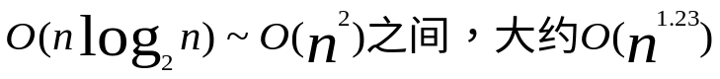，现在还不能准确算出而且算法是不稳定的，如上例n=8，大约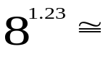12.906（实际交换9次）
Shell.c
#define N 8
typedef int DataType;
void ShellSort(DataType a[],int n)
{
int i,j,gap;
DataType temp;
for(gap=n/2;gap>=1;gap/=2)
{
printf(" gap=%d:",gap);
for(i=gap;i<n;i++)
{
temp=a[i];
for(j=i-gap;j>=0;j-=gap)
if(a[j]>temp)a[j+gap]=a[j];
else break;
a[j+gap]=temp;
}
for(i=0;i<n;i++)printf("%5d",a[i]);printf("\n");getch();
}
}

void main()
{
int i;
DataType R[N]={17,3,30,25,14,18,20,9};
printf("\nSource:");
for(i=0;i<N;i++)printf("%5d",R[i]);
printf("\n");
ShellSort(R,N);
printf(" Sort:");
for(i=0;i<N;i++)printf("%5d",R[i]);
printf("\n");
}
9.3.5 基数排序（Radix Sort）
前面所讨论的排序算法都是基于关键字之间
的比较，通过比较判断出谁大谁小进行排序。本节介绍分配排序的概念，是利用关键字的结构，通过“分配”和“收集”的办法来实现排序。分配排序可分为箱排序和基数排序两种。
箱排序（Bin Sort），又称桶排序（Bucket Sort），基本思路是：设置若干个箱子，依次扫描待排序的记录R[1]，R[2]，……，R[n]，把关键字等于k的记录全部装入到第k个箱子里（分配），然后按序号依次将非空的箱子首尾连接起来（收集）。
基数排序是对箱排序的改进和推广。箱排序
只适用于关键字取值范围比较小的情况，否则所需箱子个数太多和连接箱子所花时间太长。
实现的方法：假设有n个可供排序的关键字，
则可先按第一个关键字对每个元素排序，随后再按第二个关键字排序，……，依次类推，直到排出结果。
例1：对123，78，65，9，108，7，8，3，68，
309进行基数排序
初始状态（为方便起见，将所有关键字都拼成
三位数）：123，078，065，009，108，007，008，003，068，309
第一趟（按个位）排序：123，003，065，007，078，108，008，068，009，309
第二趟（按十位）排序：003，007，108，008，009，309，123，065，068，078
第三趟（按百位）排序：003，007，008，009，065，068，078，108，123，309
排序后的结果是：3，7，8，9，65，68，78，108，123，309
具体实现时，基数排序包含分配和收集，分配时将第k个关键字相同的元素放到一个队列中（按第k个关键字排序），收集后得到该趟的排序结果。
队列实现如下：
●初始状态：
→123→78→65→9→108→7→8→3→68→309
--------------------------------------------------------------
●第一趟分配（按个位，十个队列，f和e分别表示队头和队尾，下同）
个位为0的队：f0→e0
个位为1的队：f1→e1
个位为2的队：f2→e2
个位为3的队：f3→123→3→e3
个位为4的队：f4→e4
个位为5的队：f5→65→e5
个位为6的队：f6→e6
个位为7的队：f7→7→e7
个位为8的队：f8→78→108→8→68→e8
个位为9的队：f9→9→309→e9
- 第一趟收集：
→123→3→65→7→78→108→8→68→9→309
--------------------------------------------------------------
- 第二趟分配（按十位）
十位为0的队：
f0→3→7→108→8→9→309→e0
十位为1的队：f1→e1
十位为2的队：f2→123→e2
十位为3的队：f3→e3
十位为4的队：f4→e4
十位为5的队：f5→e5
十位为6的队：f6→65→68→e6
十位为7的队：f7→78→e7
十位为8的队：f8→e8
十位为9的队：f9→e9
- 第二趟收集：
→3→7→8→9→108→309→123→65→68→78
--------------------------------------------------------------
- 第三趟分配（按百位）
百位为0的队：
f0→3→7→8→9→68→78→e0
百位为1的队：f1→108→123→e1
百位为2的队：f2→e2
百位为3的队：f3→309→e3
百位为4的队：f4→e4
百位为5的队：f5→e5
百位为6的队：f6→e6
百位为7的队：f7→e7
百位为8的队：f8→e8
百位为9的队：f9→e9
- 第三趟收集：
→3→7→8→9→65→68→78→108→123→309
--------------------------------------------------------------
用表格描述如下：
初始数据 | 123, 78, 65, 9, 108, 7, 8, 3, 68, 309
第一趟分配  （按个位） | F0 | F1 | F2 | F3 | F4 | F5 | F6 | F7 | F8 | F9
第一趟分配  （按个位） |  |  |  | 123  3 |  | 65 |  | 7 | 78  108  8  68 | 9  309
第一趟分配  （按个位） | E0 | E1 | E2 | E3 | E4 | E5 | E6 | E7 | E8 | E9
第一趟收集 | 123, 3, 65, 7, 78, 108, 8, 68, 9, 309
第二趟分配  （按十位） | F0 | F1 | F2 | F3 | F4 | F5 | F6 | F7 | F8 | F9
第二趟分配  （按十位） | 3  7  108  8  9  309 |  | 123 |  |  |  | 65  68 | 78
第二趟分配  （按十位） | E0 | E1 | E2 | E3 | E4 | E5 | E6 | E7 | E8 | E9
第二趟收集 | 3, 7, 108, 8, 9, 309, 123, 65, 68, 78
第三趟分配  （按百位） | F0 | F1 | F2 | F3 | F4 | F5 | F6 | F7 | F8 | F9
第三趟分配  （按百位） | 3  7  8  9  65  68  78 | 108  123 |  | 309
第三趟分配  （按百位） | E0 | E1 | E2 | E3 | E4 | E5 | E6 | E7 | E8 | E9
第三趟收集 | 3, 7, 8, 9, 65, 68, 78, 108, 123, 309
基数排序用表表示步骤
算法分析：若有n个关键字，每个关键字有d种情况，每个关键字的取值范围从c1到crd，每一趟分配和收集的时间复杂度为O(n+crd-c1+1)，而d种情况就有d趟分配和收集，故O(d(n+crd-c1+1))，从而O(n), 排序算法是稳定的。
Radix.c
#define N 10 //排序个数
#define D 3 //位数
main()
{
int i,j,k,r,t,p=1;
int a[N]={123,78,65,9,108,7,8,3,68,309};
int F[10][N]={0};
int E[10]={0};
printf("\n Source: ");
for(i=0;i<N;i++)printf("%5d",a[i]);
printf("\n");
getch();
for(r=1;r<=D;r++)
{
printf("\n Time %d:\n",r);
for(i=0;i<N;i++)//分配
{
k=a[i]/p%10;
F[k][E[k]]=a[i];E[k]++;
}
p*=10;
for(i=0;i<10;i++)//收集
{
printf("\n F%d -> ",i);
for(j=0;j<E[i];j++)printf(" %-d->",F[i][j]);
printf(" E%d\n",i);
}
t=0;
for(i=0;i<10;i++)
for(j=0;j<E[i];j++)a[t++]=F[i][j];
printf("\n Sort%d:",r);
for(i=0;i<N;i++)printf("%5d",a[i]);
printf("\n");
for(i=0;i<10;i++)
{
E[i]=0;
for(j=0;j<N;j++)F[i][j]=0;
}
getch();
}
}
8.4内部排序算法的比较和选用
排序算法考虑的主要因素：
(1)待排序的记录数量多少；
(2)记录本身的信息量大小；
(3)关键字的结构及分布状况；
(4)对稳定性的要求；
(5)对效率的要求；
(6)对辅助空间的要求。
结论：
(1)记录数较小（不超过50），可选用直接插入、直接选择等简单排序算法，因直接插入较直接选择排序移动操作多，若记录本身的信息量较大，则宜选用直接选择排序。
(2)若文件的初态已基本有序，则可选用直接插入排序、冒泡排序和改进的冒泡排序算法。
(3)若记录数较大，可采用时空复杂度为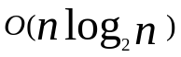效率较高的排序算法。如快速排序、堆排序、归并排序等。当待排序关键字随机排列时，宜采用快速排序。快速排序的平均时间效率高，若待排序元素序列已基本有序，采用快速排序效率反而降低。
若要求排序算法高效且稳定，可采用归并排序。若要求排序算法高效且空间复杂度小，可采用堆排序。
(4)若记录数较大，关键字可以分解且位数较少、每一位的取值范围较小时，可采用基数排序。如关键字为整数、字符串等，且位数不太多时，可采用基数排序。
(5)用链式结构保存的数据元素序列，可以采用直接插入排序。
本章主要用顺序结构存储，但当记录本身的信息量较大时，为了减少记录的移动，可采用链式存储结构。对于用链式结构保存的数据元素序列，可以借鉴顺序结构上的一些不利于下标参与运算的排序算法，如插入排序、直接插入排序、归并排序、冒泡排序等，在链式结构易于实现。而快速排序、堆排序等方法在链式结构却难于实现。
内部排序算法的比较（待排记录数为n）
序号 | 排序算法 | 平均时间  复杂度 | 最坏时间  复杂度 | 空间  复杂度 | 稳定性 | 复杂性
1 | 冒泡 | 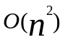 |  | 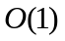 | 稳定 | 简单
2 | 选择 |  | 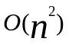 |  | 稳定 | 简单
3 | 直接选择 |  |  |  | 不稳定 | 简单
4 | 直接插入 |  |  |  | 稳定 | 简单
5 | 快速 |  |  | 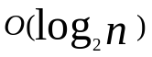 | 不稳定 | 较复杂
6 | 堆 |  |  |  | 不稳定 | 较复杂
7 | 归并 |  |  | 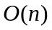 | 稳定 | 较复杂
8 | 谢尔 | 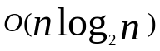 |  |  | 不稳定 | 较复杂
9 | 基数 | 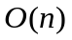 |  |  | 稳定 | 较复杂

